ВВЕДЕНИЕ
Разработка компьютерных игр представляет собой сложный междисциплинарный процесс, сочетающий в себе элементы программирования, дизайна, звукорежиссуры и проектного управления. В условиях растущей конкуренции на рынке цифровых развлечений и повышения требований пользователей к качеству контента, эффективность и оптимизация этого процесса приобретают ключевое значение.
Актуальность проекта обусловлена тем, что игра требует от игрока не пассивного потребления контента, а активного анализа взаимосвязей игрового мира. Поиск, составление ментальной карты локаций и выявление закономерностей напрямую способствует развитию логического, пространственного и критического мышления. Разработка игр, сочетающих развлекательную и образовательную функции, представляет особый интерес в современной игровой индустрии.
Современные игровые движки, такие как Unity, предоставляют разработчикам мощный инструментарий для создания кроссплатформенных проектов, значительно сокращая время и ресурсы, затрачиваемые на реализацию базовой функциональности. Однако проектирование архитектуры игрового приложения, интеграция различных подсистем (управления, физики, анимации, искусственного интеллекта) и обеспечение высокой производительности остаются нетривиальными задачами, требующими глубокого анализа и продуманного подхода.
Целью проекта является разработка изометрической 2D-игры с системой исследования окружающего мира на базе игрового движка Unity.
Задачи проекта:
- Провести анализ современных подходов к разработке изометрических 2D-игр,
- спроектировать архитектуру игрового приложения и систему исследования игрового мира,
- реализовать ключевые игровые механизмы и интерфейс взаимодействия с окружающей средой,
- разработать систему визуального представления изометрической проекции,
- протестировать игровой процесс и оптимизировать производительность приложения.
Объектом исследования является процесс разработки изометрической 2D-игры с элементами исследования на платформе Unity.
Предметом исследования выступают методы и технологии создания системы исследования игрового мира и реализации изометрической проекции в двухмерной графике.
Методы исследования, используемые в работе, включают: анализ литературных и документационных источников, объектно-ориентированное программирование, прототипирование, функциональное и нагрузочное тестирование.
Технологический стек: в качестве основной среды разработки используется Unity 2022.x LTS. Программирование осуществляется на языке C# в среде Visual Studio. Для контроля версий применяется система Git с хостингом на GitHub. Для создания графического контента используются такие инструменты, как Aseprite и Photoshop.
Практическая значимость работы заключается в том, что разработанный проект может быть использован в качестве коммерческого продукта.

1 ТЕОРЕТИЧЕСКАЯ ЧАСТЬ
Разработка компьютерных игр представляет собой сложный междисциплинарный процесс, сочетающий в себе элементы программирования, дизайна, звукорежиссуры и проектного управления. В условиях растущей конкуренции на рынке цифровых развлечений и повышения требований пользователей к качеству контента, эффективность и оптимизация этого процесса приобретают ключевое значение.
Современные игровые движки, такие как Unity, предоставляют разработчикам мощный инструментарий для создания кроссплатформенных проектов, значительно сокращая время и ресурсы, затрачиваемые на реализацию базовой функциональности. Однако проектирование архитектуры игрового приложения, интеграция различных подсистем (управления, физики, анимации, искусственного интеллекта) и обеспечение высокой производительности остаются нетривиальными задачами, требующими глубокого анализа и продуманного подхода.

1.1 Описание предметной области
Современная индустрия компьютерных игр характеризуется многообразием жанров, каждый из которых предлагает уникальный игровой опыт и механику. Эволюция игровых жанров демонстрирует переход от простых аркадных механик к сложным гибридным формам, сочетающим элементы различных направлений.
Экшн-игры - жанр, делающий упор на быстроту реакции, координацию и моторные навыки игрока. Отличительной особенностью является динамичный геймплей с упором на физическое взаимодействие с игровым миром:
- Платформеры - характеризуются преодолением препятствий прыжками по платформам,
- шутеры - основой геймплея является стрельба по противникам,
- файтинги - акцент на рукопашных схватках и комбо-атаках.
Приключенческие игры - ориентированы на повествование, исследование мира и решение головоломок. Ключевыми элементами выступают:
- Квесты - взаимодействие с окружением через контекстные действия,
- интерактивные драмы - сильное повествование с ветвящимся сюжетом,
- игры-головоломки - акцент на логических задачах и загадках.
Ролевые игры - характеризуются развитой системой прокачки персонажа, глубоким сюжетом и стратегическими элементами:
- JRPG - линейный сюжет с пошаговыми боями,
- action-RPG - сочетание ролевых элементов с динамичным экшеном,
- тактические RPG - упор на стратегическое планирование сражений.
Стратегии - требуют от игрока долгосрочного планирования, управления ресурсами и аналитического мышления:
- Пошаговые стратегии - возможность обдумывания ходов,
- cтратегии в реальном времени - динамичное управление юнитами и ресурсами.
Симуляторы - детально имитируют различные аспекты реальной жизни или специфической деятельности:
- Симуляторы жизни - моделирование повседневной деятельности,
- симуляторы управления - управление предприятиями или организациями,
- сельскохозяйственные симуляторы - реалистичное воспроизведение фермерской деятельности.
Особое место в этой классификации занимают гибридные жанры, которые сочетают элементы различных направлений. К таким относится и разрабатываемый в рамках данного дипломного проекта продукт -изометрическая 2D-игра с системой исследования окружающего мира.
Ключевые особенности:
- Изометрическая проекция, создающая иллюзию объемного пространства
- Открытый мир с возможностью свободного исследования,
- Система крафта и ресурсодобычи,
- Цикл дня и ночи, влияющий на игровой процесс,
- Развитие отношений с неигровыми персонажами,
- Экономическая система управления хозяйством.
Жанр | Ключевые механики | Примеры | Применимость к проекту
Экшн | Быстрая реакция, координация | Платформеры, шутеры | Атака инструментами
Приключения | Исследование, головоломки | Zelda, Myst | Система исследования мира
RPG | Прокачка, сюжет | Stardew Valley, Terraria | Экономика, крафт, NPC
Стратегии | Планирование, ресурсы | Civilization, Age of Empires | Управление фермой
Симуляторы | Имитация деятельности | Farming Simulator | Фермерское хозяйство
Гибрид (проект) | Крафт + исследование + ферма | Stardew Valley + Terraria | Все вышеперечисленное

Таблица 1 — Сравнительная характеристика игровых жанров
Использование готовых игровых движков, таких как Unity, с возможностью их глубокой кастомизации позволяет сосредоточиться на создании уникального контента и проработке ключевых игровых систем. Однако эффективное использование этих преимуществ требует понимания фундаментальных принципов организации игрового проекта в рамках выбранной технологии. Основой для построения сложных игровых систем в Unity служит его компонентно-ориентированная архитектура, которая обеспечивает необходимую гибкость и модульность при сохранении простоты разработки.
Архитектура игрового проекта
Game Objects и Components - фундаментальная система Unity, где каждый объект в сцене состоит из компонентов, определяющих его поведение и характеристики. Схематичное представление архитектуры GameObject представлено на рисунке 1.
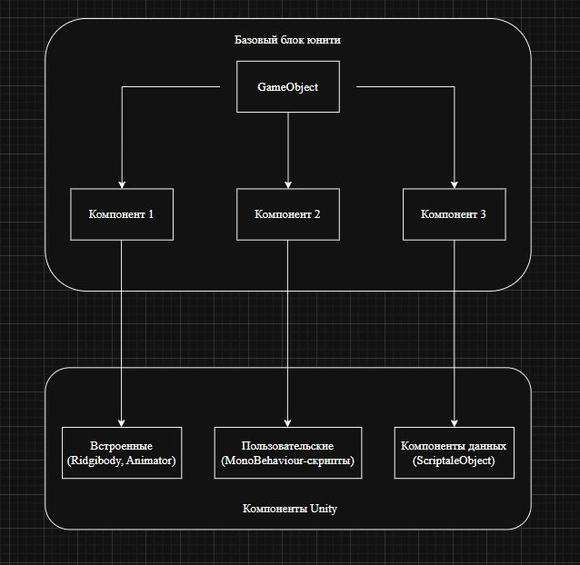
Рисунок 1 - Aрхитектуры GameObject
Система управления персонажем
InputSystem - компонент, отвечающий за перемещение игрового персонажа в окружающем пространстве. Реализует физику перемещения, обработку коллизий и взаимодействие с игровым миром. Схематичное изображение системы управления представлено на рисунке 2.

Система коллизий и физики
Collider и Rigidbody - механизм обнаружения столкновений и реалистичного физического взаимодействия между объектами. Unity предоставляет различные типы коллайдеров: BoxCollider, SphereCollider, CapsuleCollider для оптимизации вычислений. Схематичное изображение системы коллизий представлено на рисунке 3.
Animator Controller - сложный механизм управления анимациями персонажа через систему состояний, переходов и параметров. Позволяет создавать плавные анимации, реагирующие на действия игрока. Схематичное изображение системы анимации представлено на рисунке 3.

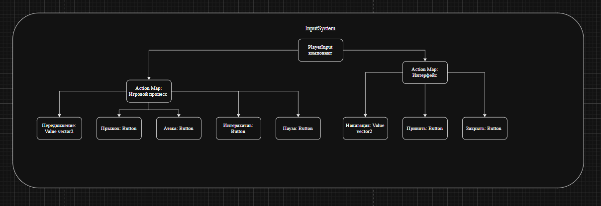
Рисунок 2 - InputSystem
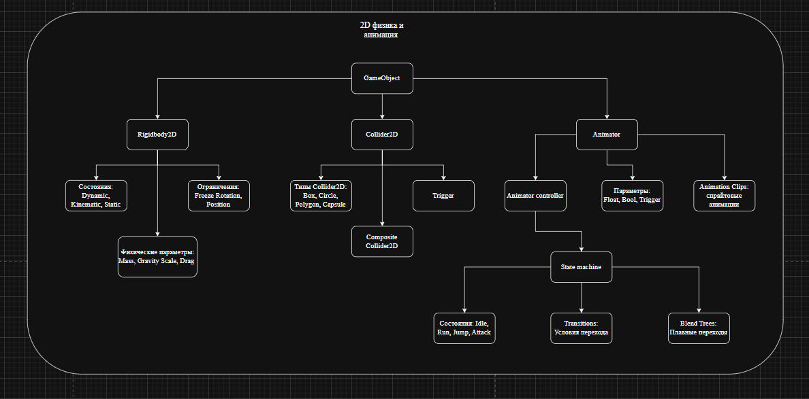
Рисунок 3 – Физика и анимация

Комбинированные системы
Game Manager и Scene Management - архитектурные паттерны, объединяющие различные системы игры в единое целое. Game Manager отвечает за глобальное состояние игры, прогресс игрока и управление другими менеджерами. Scene Management обеспечивает загрузку и выгрузку сцен, сохранение состояния между уровнями.
UI System - подсистема пользовательского интерфейса, тесно интегрированная с основными игровыми системами через систему событий (Unity Events), что обеспечивает отзывчивый и современный интерфейс.
Данная архитектура объединяет в себе высокую производительность, модульность и легкость дальнейшей разработки и поддержки проекта.

1.2 Изометрическая проекция в 2D-играх
Изометрическая проекция представляет собой способ отображения трёхмерных объектов на двухмерной плоскости с сохранением пропорций по трём осям. В отличие от классической линейной перспективы, в изометрии параллельные линии не сходятся в точках схода, что создаёт характерную визуальную стилистику и упрощает расчёт позиций объектов на экране.
Математическая основа изометрической проекции базируется на повороте системы координат на 45 градусов вокруг вертикальной оси и наклоне на угол arcsin(1/√3) ≈ 35,26 градусов. Для пиксельных 2D-игр упрощённо используется соотношение 2:1 (два пикселя по горизонтали на один по вертикали), что обеспечивает визуально приятную картинку при минимальных вычислительных затратах.
Преимущества изометрической проекции в 2D-играх включают:
- Визуальная глубина — создание иллюзии объёмного пространства без использования трёхмерной графики,
- Упрощённая система координат — положение объектов задаётся двумя координатами (x, y), что упрощает расчёты коллизий и сортировку слоёв,
- Художественная стилистика — пиксельная изометрия создаёт узнаваемый визуальный стиль, востребованный на современном рынке игр,
- Производительность — отсутствие необходимости рендеринга трёхмерных моделей и расчёта 3D-физики,
- Сортировка по глубине (depth sorting) — объекты отрисовываются в порядке удаления от камеры, что обеспечивает корректное перекрытие.
В движке Unity реализация изометрической проекции достигается через настройку камеры в режим Orthographic с последующим поворотом на угол 45 градусов по оси Y и 35,26 градусов по оси X. Альтернативный подход — использование 2D-режима с заранее отрисованными изометрическими спрайтами и системой сортировки по оси Z (Sorting Layer). В данном проекте применяется второй подход: все спрайты создаются в изометрической стилистике в графическом редакторе Aseprite, а корректное наложение обеспечивается через систему Sorting Group и Order in Layer.

1.3 Компонентно-ориентированная архитектура Unity
Движок Unity построен на компонентно-ориентированной архитектуре (Component-Based Architecture), которая представляет собой альтернативу традиционному объектно-ориентированному наследованию. В этой модели каждый игровой объект (GameObject) является контейнером, в который добавляются компоненты (Component), определяющие его поведение и свойства.
Ключевые принципы компонентно-ориентированной архитектуры:
- Композиция вместо наследования — поведение объекта формируется набором компонентов, а не иерархией классов. Например, интерактивный объект может одновременно иметь компоненты Transform, SpriteRenderer, BoxCollider2D и пользовательский скрипт поведения,
- Моноблок (MonoBehaviour) — базовый класс для всех пользовательских скриптов в Unity, предоставляющий жизненный цикл с методами Awake(), Start(), Update(), FixedUpdate(), OnDestroy() и другие,
- Система сообщений — компоненты взаимодействуют друг с другом через вызовы GetComponent<T>(), SendMessage() и систему событий UnityEvent,
- Сериализация — компоненты и их публичные поля автоматически сериализуются, что позволяет настраивать объекты через инспектор Unity и сохранять префабы.
Основные компоненты Unity, используемые в проекте, представлены в таблице 2.
Компонент | Назначение | Использование в проекте
Transform | Позиция, вращение, масштаб | Все игровые объекты
SpriteRenderer | Отрисовка 2D-спрайта | Персонаж, деревья, камни, NPC
Rigidbody2D | Физическое моделирование | Персонаж, подбираемые предметы
BoxCollider2D | Прямоугольная коллизия | Стены, двери, триггеры зон
CircleCollider2D | Круглая коллизия | Зона подбора лута
PolygonCollider2D | Сложная форма коллизии | Ландшафт, неровные объекты
Animator | Управление анимациями | Персонаж, животные, сундуки, время
NavMeshAgent2D | Поиск пути в 2D | Животные (курицы, коровы)
SortingGroup | Группировка слоёв отрисовки | Многослойные объекты (дома)
Canvas | Контейнер UI-элементов | HUD, главное меню, инвентарь
Таблица 2 — Основные компоненты Unity, используемые в проекте
В рамках дипломного проекта компонентно-ориентированная архитектура проявляется в модульной структуре: каждая игровая система (инвентарь, крафт, время, животные) реализована как независимый набор компонентов, взаимодействующих через чётко определённые интерфейсы. Это обеспечивает высокую степень повторного использования кода и упрощает отладку.

1.4 Система ScriptableObject для управления данными
ScriptableObject — это специальный тип данных в Unity, предназначенный для хранения информации в виде ассетов проекта. В отличие от MonoBehaviour, ScriptableObject не привязан к конкретному GameObject в сцене и существует как самостоятельный файл ассета (.asset).
Преимущества использования ScriptableObject:
- Хранение данных — предметы, рецепты, характеристики персонажей хранятся как ассеты и доступны на этапе выполнения без необходимости загрузки из внешних файлов,
- Переиспользование — один ScriptableObject может использоваться множеством объектов одновременно, что экономит память,
- Настройка через инспектор — дизайнеры и геймдизайнеры могут создавать и редактировать данные без написания кода,
- Разделение данных и логики — изменение характеристик предметов не требует изменения программного кода.
В данном проекте ScriptableObject применяется для двух ключевых систем: системы предметов (Item.cs) и системы рецептов крафта (CraftRecipe.cs). Класс Item определяет тип предмета (BuildingBlock, Tool, Food), его действие (Dig, Mine), возможность стакования, спрайт, Tile для размещения в мире и радиус взаимодействия. Класс CraftRecipe хранит сетку ингредиентов 3×3, предмет-результат и его количество.
Предметы, реализованные через ScriptableObject в проекте, представлены в таблице 3.
Предмет | Тип | Действие | Стакаемость | Назначение
Wood (Дерево) | BuildingBlock | Нет | Да (до 64) | Ресурс для крафта досок
Stone (Камень) | BuildingBlock | Нет | Да (до 64) | Ресурс для крафта кирки
Docka (Доски) | BuildingBlock | Нет | Да (до 64) | Продукт крафта (1 дерево = 4 доски)
Axe (Топор) | Tool | Mine | Нет | Рубка деревьев
PickAxe (Кирка) | Tool | Mine | Нет | Добыча камня/руды
Aplle (Яблоко) | Food | Нет | Да (до 64) | Восстановление здоровья
Kabachok (Кабачок) | Food | Нет | Да (до 64) | Продукт фермерства
Strawberry (Клубника) | Food | Нет | Да (до 64) | Сбор с кустов
Таблица 3 — Предметы системы инвентаря (ScriptableObject)
Рецепты крафта, доступные в игре, представлены в таблице 4.
Рецепт | Сетка ингредиентов (3x3) | Результат | Количество
Recipe_Boards | Пусто / Wood / Пусто  Пусто / Пусто / Пусто  Пусто / Пусто / Пусто | Docka (Доски) | 4
Recipe_WoodPickAxe | Stone / Пусто / Stone  Пусто / Wood / Пусто  Пусто / Wood / Пусто | PickAxe (Кирка) | 1
Recipe_StoneAxe | Stone / Stone / Stone  Пусто / Wood / Пусто  Пусто / Wood / Пусто | Axe (Топор) | 1
Таблица 4 — Рецепты системы крафта
Архитектура на основе ScriptableObject соответствует паттерну проектирования Data-Oriented Design, при котором данные вынесены отдельно от логики обработки. Это позволяет геймдизайнерам балансировать игровые параметры (количество ресурсов в рецептах, характеристики предметов) без вмешательства программиста.

1.5 Система ввода New Input System
New Input System — это современная система ввода в Unity, пришедшая на смену устаревшему Input Manager. Она основана на событийной модели и предоставляет декларативный подход к настройке элементов управления через систему Action Maps.
Ключевые особенности New Input System:
- Action Maps — логическое группирование действий (Player, UI, Menu), позволяющее переключать контексты ввода динамически,
- Событийная модель — ввод обрабатывается через события (performed, started, canceled), что устраняет необходимость опроса состояния клавиш в каждом кадре,
- Мультиплатформенность — единая система поддерживает клавиатуру, мышь, геймпады, сенсорные экраны и устройства виртуальной реальности,
- Генерация кода — система автоматически генерирует C#-классы для удобного программного доступа к действиям ввода.
В проекте New Input System используется для управления перемещением персонажа (клавиши WASD). Автоматически сгенерированный класс PlayerInputActions предоставляет типобезопасный интерфейс для привязки событий ввода к методам контроллера игрока. Это обеспечивает более чистую архитектуру по сравнению с традиционным подходом Input.GetAxis(), так как логика ввода отделена от логики движения.

1.6 Навигация и искусственный интеллект в 2D
Система навигации (NavMesh) в Unity представляет собой инструмент для поиска пути в игровом мире. NavMesh (Navigation Mesh) — это предварительно рассчитанная сетка проходимых областей, по которой алгоритм A* (A-star) находит оптимальный маршрут между двумя точками.
Для 2D-проектов стандартный NavMesh не применим напрямую, так как он рассчитан на трёхмерное пространство. Решение заключается в использовании 2D NavMesh — кастомной библиотеки, которая проецирует навигационную сетку на плоскость XY. Компонент NavMeshAgent2D обеспечивает перемещение объектов по рассчитанному пути с обходом препятствий.
В дипломном проекте 2D NavMesh применяется для реализации искусственного интеллекта животных (AnimalWalk.cs). Животные (курицы, коровы) используют NavMeshAgent для случайного блуждания (Roaming) в заданном радиусе от начальной позиции. Система состояний конечного автомата (Finite State Machine) управляет переходами между состояниями Idle (покой) и Roaming (блуждание). Курицы дополнительно реализуют таймерную логику откладывания яиц каждые 10 секунд с анимацией смены спрайта.

1.7 Системы физики и обнаружения столкновений
Unity предоставляет две системы физики: 3D (Physics3D) и 2D (Physics2D). В 2D-проектах используется система Physics2D, основанная на физическом движке Box2D. Ключевые компоненты системы:
- Rigidbody2D — компонент, добавляющий объекту физические свойства: массу, скорость, гравитацию, силы. Поддерживает три типа кинематики: Dynamic (подвержен физике), Kinematic (управляется программно), Static (неподвижен),
- Collider2D — геометрическая форма для обнаружения столкновений. Типы: BoxCollider2D (прямоугольник), CircleCollider2D (круг), PolygonCollider2D (произвольный многоугольник), CapsuleCollider2D (капсула),
- Trigger — режим коллайдера, при котором объекты проходят друг сквозь друга, но генерируют события OnTriggerEnter2D, OnTriggerStay2D, OnTriggerExit2D. Используется для зон взаимодействия (подбор предметов, вход в дом),
- Raycast2D — лучевая трассировка для обнаружения объектов на линии. Применяется для атаки, проверки видимости и взаимодействия с объектами.
Сравнение систем физики представлено в таблице 5.
Параметр | Physics 2D | Physics 3D
Физический движок | Box2D | NVIDIA PhysX
Компонент физики | Rigidbody2D | Rigidbody
Коллайдеры | BoxCollider2D, CircleCollider2D, PolygonCollider2D | BoxCollider, SphereCollider, MeshCollider
Оси координат | X, Y (плоскость) | X, Y, Z (объём)
События столкновений | OnCollisionEnter2D, OnTriggerEnter2D | OnCollisionEnter, OnTriggerEnter
Производительность | Выше (меньше вычислений) | Ниже (больше вычислений)
Применение | Пиксельные, изометрические, платформеры | 3D-шутеры, гонки, симуляторы
В проекте | Используется | Не используется
Таблица 5 — Сравнение систем физики 2D и 3D в Unity
В проекте система физики 2D обеспечивает перемещение персонажа (Rigidbody2D с типом Dynamic), обнаружение столкновений с препятствиями (BoxCollider2D), подбор предметов через триггеры (Loot.cs, Looting.cs) и взаимодействие с интерактивными объектами (Chest.cs, Door.cs).

1.8 Анимационная система Unity
Mecanim — анимационная система Unity, основанная на концепции конечных автоматов (Finite State Machine). Ключевые элементы системы:
- Animator Controller — граф состояния анимаций, определяющий правила перехода между анимационными клипами,
- Параметры — переменные (Integer, Float, Boolean, Trigger), управляющие переходами между состояниями,
- Blend Tree — механизм смешивания анимаций на основе значений параметров (например, плавный переход между анимациями ходьбы и бега в зависимости от скорости),
- Animation Clip — отдельный фрагмент анимации, содержащий ключевые кадры (keyframes) для трансформаций объекта.
В проекте Animator Controller используется для анимации персонажа (состояния Idle, Walk, Attack), животных (Idle, Walk, Lay Egg для курицы), сундуков (Closed, Opened) и визуализации времени суток (Day, Night). Переходы между состояниями управляются через параметры аниматора, которые устанавливаются из скриптов поведения.

1.9 Система пользовательского интерфейса Unity UI
Unity UI (uGUI) — встроенная система создания пользовательских интерфейсов, основанная на компоненте Canvas. Canvas — это корневой объект, внутри которого размещаются все UI-элементы (кнопки, тексты, изображения, панели).
Ключевые компоненты системы UI:
- Canvas Scaler — компонент для адаптации UI под различные разрешения экрана. Режим Scale With Screen Size обеспечивает пропорциональное масштабирование элементов,
- RectTransform — расширенная версия Transform для UI-элементов, поддерживающая якоря (Anchors), выравнивание и размеры относительно родительского объекта,
- Unity Events — событийная система, позволяющая привязывать вызовы методов к UI-элементам (например, нажатие кнопки вызывает определённый метод),
- Graphic Raycaster — компонент, обеспечивающий обработку ввода (клики, наведения) на UI-элементах.
В дипломном проекте UI реализован через комбинацию Canvas, TextMesh Pro (для текстовых элементов) и кастомных скриптов. Главное меню (MainMenu.cs) обеспечивает навигацию между экранами через Unity Events. Игровой интерфейс (HUD) отображает инвентарь, здоровье, деньги, время и миникарту в режиме реального времени. Меню паузы активируется по клавише Escape и приостанавливает игровое время через Time.timeScale = 0.

1.10 Система управления сценами
Сцена (Scene) в Unity — это контейнер, содержащий набор игровых объектов, окружения и настроек. Система SceneManager обеспечивает загрузку, выгрузку и переключение между сценами.
Основные методы управления сценами:
- SceneManager.LoadScene() — загрузка сцены по имени или индексу. Поддерживает режимы Single (заменяет текущую сцену) и Additive (добавляет к текущей),
- SceneManager.GetActiveScene() — получение текущей активной сцены,
- DontDestroyOnLoad() — сохранение объекта при смене сцены. Используется для глобальных менеджеров (GameManager, AudioManager),
- Асинхронная загрузка (LoadSceneAsync) — загрузка сцены в фоновом потоке с отображением прогресса.
В проекте используется три сцены: Menu (главное меню), MainMap (основная игровая карта) и Main (дополнительная). Переход из главного меню в игру осуществляется через SceneManager.LoadScene("MainMap"). Архитектурные менеджеры (GameManager, TimeManager) используют DontDestroyOnLoad для сохранения состояния при загрузке сцен.

2 ПРАКТИЧЕСКАЯ ЧАСТЬ
Практическая часть дипломного проекта содержит детальное описание процесса разработки изометрической 2D-игры с системой исследования окружающего мира.
Практическая часть служит руководством по реализации проекта и обеспечивает понимание архитектурных решений и применяемых технологий.

2.1 Техническое задание
Техническое задание устанавливает основные требования к разрабатываемой игре, включая её функциональные возможности, цели разработки и решаемые задачи. В нем описывается назначение программного продукта, обоснование его создания, а также требования к аппаратному обеспечению и целевой аудитории пользователей.

2.1.1 Постановка задачи
Разработать пиксельную 2D-игру с открытым миром и элементами RPG для Windows в среде разработки с использованием изометрической графики и системой исследования игрового мира.

2.1.2 Назначение программного продукта
Игра представляет собой интерактивный мир с элементами ролевой игры и исследованиями. Продукт направлен на предоставление пользователю новых навыков через сочетание стратегического планирования, социального взаимодействия и исследовательской деятельности.

2.1.3 Основание для разработки
Разработка осуществляется в рамках выполнения выпускной квалификационной работы по индивидуальному заданию, согласованному с научным руководителем и соответствующему профилю обучения.

2.1.4 Требования к функциональным характеристикам
Система должна реализовывать следующий базовый функционал:
- Управление фермерским хозяйством (выращивание, сбор урожая),
- Система исследования мира,
- Экономическая модель торговли и развития,
- Социальные взаимодействия с NPC,
- Система крафта и строительства,
- Динамическая смена времени суток,
- Система сохранения и загрузки игрового прогресса.

2.1.5 Требования к аппаратным и программным средствам
Минимальные требования для компьютера:
- ОС: Windows 10 x64,
- Процессор: Intel Core i3 / AMD Ryzen 3,
- Оперативная память: 4 GB RAM,
- Видеокарта: DirectX 11 compatible,
- Место на диске: 2 GB.

2.1.6 Требования к надежности
Приложение должно обеспечивать стабильную работу в течение продолжительных игровых сессий (6+ часов), корректное сохранение игрового прогресса при аварийном завершении и устойчивость к некорректным действиям пользователя.

Диаграмма переходов состояний моделирует жизненный цикл игрового процесса, показывая возможные состояния системы и условия перехода между ними.
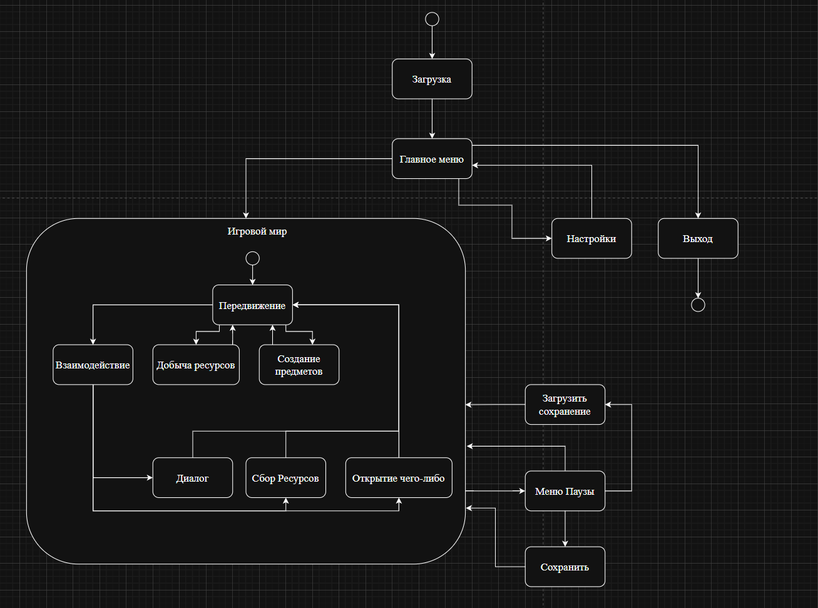
Рисунок 4 - Диаграмма переходов состояний
Функциональная диаграмма представляет иерархическую структуру компонентов игры, демонстрируя разделение ответственности и взаимосвязи между различными системами.
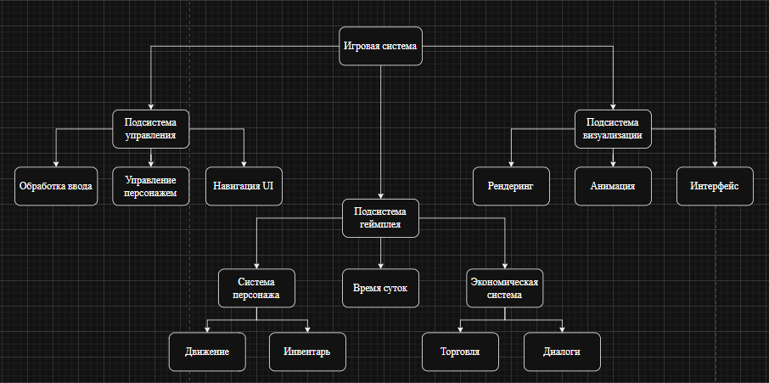
Рисунок 5 - Функциональная диаграмма
Диаграмма потоков данных отображает движение информации между различными компонентами игровой системы. Она демонстрирует, как данные преобразуются от момента ввода пользователем до конечного вывода на экран и динамики.
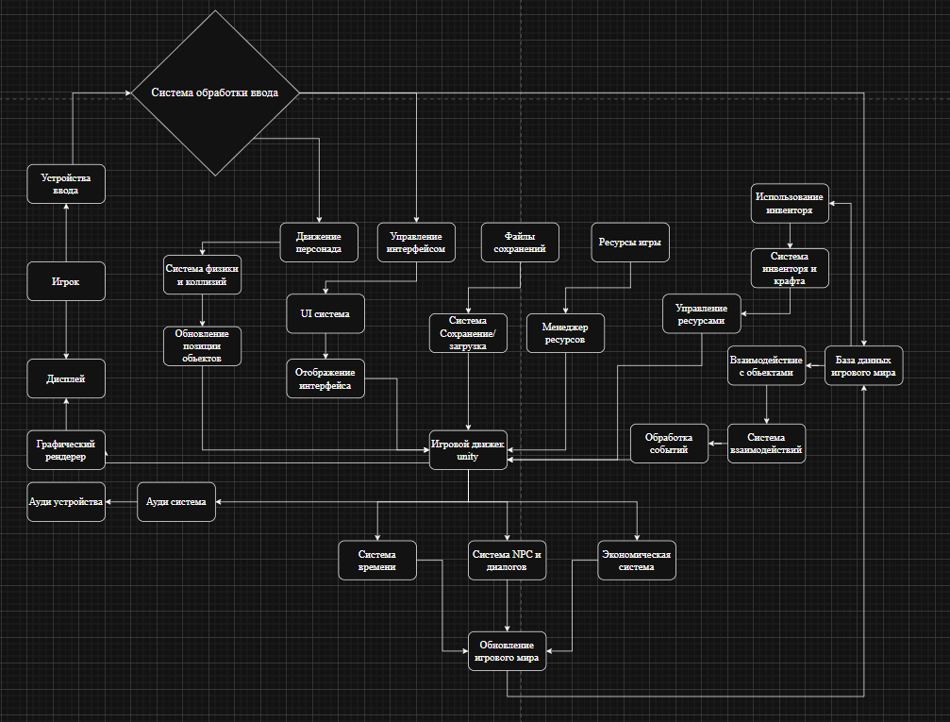
Рисунок 6 - Диаграмма потоков данных

2.2 Разработка пользовательского интерфейса
Пользовательский интерфейс (UI) был спроектирован с учетом специфики изометрической проекции и исследовательского геймплея.Все элементы интерфейса были собраны на компоненте Canvas с использованием системы UI движка Unity, что обеспечило корректное и масштабируемое отображение на различных разрешениях экрана. Для создания адаптивного дизайна был использован компонент Canvas Scaler в режиме Scale With Screen Size, который автоматически подстраивает размеры элементов под текущее разрешение экрана, сохраняя пропорции и читаемость.
Основной задачей при разработке UI было создание интуитивно понятной, информативной, но не перегруженной системы. Она должна была предоставлять игроку в режиме реального времени всю ключевую информацию о персонаже и динамически меняющегося игрового мира, при этом минимизируя отвлечение от процесса исследования и управления хозяйством.

2.2.1 Главное меню
Главное меню игры (Рисунок ) служит центральным хабом и точкой входа для пользователя. Его дизайн выдержан в уютной, спокойной стилистике, созвучной с общей атмосферой и неторопливого исследования, которая является основой игрового процесса. Визуальный ряд построен на теплой цветовой палитре, а также пиксельная графика, создающая ощущение стилистической целостности.

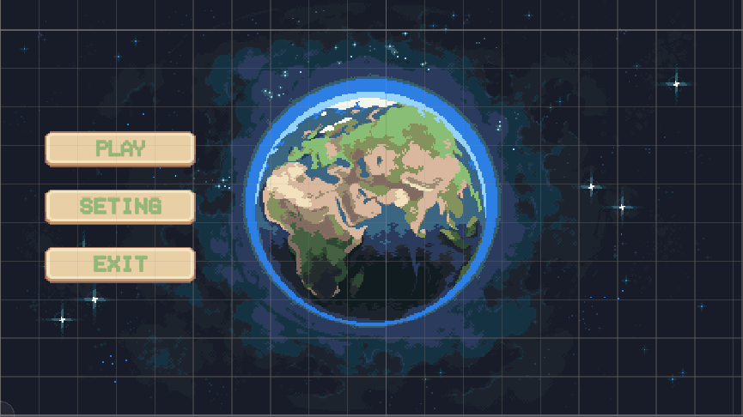

Меню содержит три интуитивно понятные и четко обозначенные опции:
- PLAY (Играть) — эта кнопка является основным призывом к действию. При нажатии открывается подменю, позволяющее игроку начать новую игру или загрузить одно из существующих сохранений;
- SETTINGS (Настройки) — открывает многоуровневое меню параметров, где можно детально настроить графические предпочтения, звуковую составляющую;
- EXIT (Выход) — аккуратно завершает работу приложения после подтверждения действия игроком, обеспечивая корректное закрытие всех систем.
Навигация реализована через систему Unity Events, привязанную к кнопкам UI, что обеспечивает не только плавные анимированные переходы между экранами, но и простоту расширения функционала в будущем. Фон главного меню представляет собой интерактивную, слегка анимированную сцену, погружающую игрока в атмосферу сразу после запуска.

2.2.2 Игровой интерфейс (HUD)
Игровой интерфейс, или HUD (Heads-Up Display), был разработан как минималистичный, но информативный слой, постоянно присутствующий на экране во время геймплея. Его ключевая цель — предоставлять критически важные данные без необходимости открывать дополнительные меню, что особенно важно в динамичных ситуациях или при исследовании.
- Панель инвентаря (Рисунок ) — это динамическая сетка слотов, в которые программно добавляются иконки собранных предметов, ресурсов (дерево, камень, руда), урожая и инструментов. Реализована продвинутая система drag-and-drop, позволяющая не только перемещать предметы между слотами для организации, но и быстро экипировать инструменты или использовать предметы прямым перетаскиванием. Контекстное меню по правому клику дает доступ к дополнительным действиям: информация о предмете, разделение стака, выбрасывание;

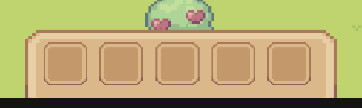

- Индикатор здоровья (Рисунок ) — представлены в виде шкалы, расположенных в углу экрана. Здоровье (красная шкала) снижается при получении урона от врагов в подземельях или опасных зонах. Визуально шкала снабжена плавной анимацией уменьшения и цифровым отображением текущего значения, что позволяет игроку точно оценивать свои возможности;



- Счетчик денег (Рисунок ) — текстовое поле и иконока, отображающая ключевые экономические показатели. Основной счетчик денег (в золотых монетах) обновляется в реальном времени при продаже предметов на рынке, выполнении заказов от жителей или находке сокровищ. Изменения значений сопровождаются небольшими всплывающими анимациями (+X или -X), что дает четкую обратную связь о результате действий игрока;

- Индикатор времени (Рисунок ) — комплексный элемент, критически важный для стратегического планирования.

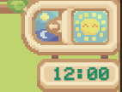

Он включает в себя:
- Циферблат или цифровое отображение внутриигрового времени,
- Иконку погоды (солнечно, дождь, шторм), предсказанную на текущий день и влияющую на скорость роста растений и поведение некоторых NPC.
- Меню паузы (Рисунок ) — активируется по нажатию клавиши Escape (ПК). Это полноэкранное наложенное меню приостанавливает игровое время и предоставляет доступ к системным функциям: Сохранение игры (с выбором слота), Загрузка, Возврат в главное меню, Повторная настройка параметров и Выход из игры. Дизайн меню паузы выполнен в более темных тонах с эффектом размытия игрового мира на заднем плане, чтобы четко отделить его от геймплея;

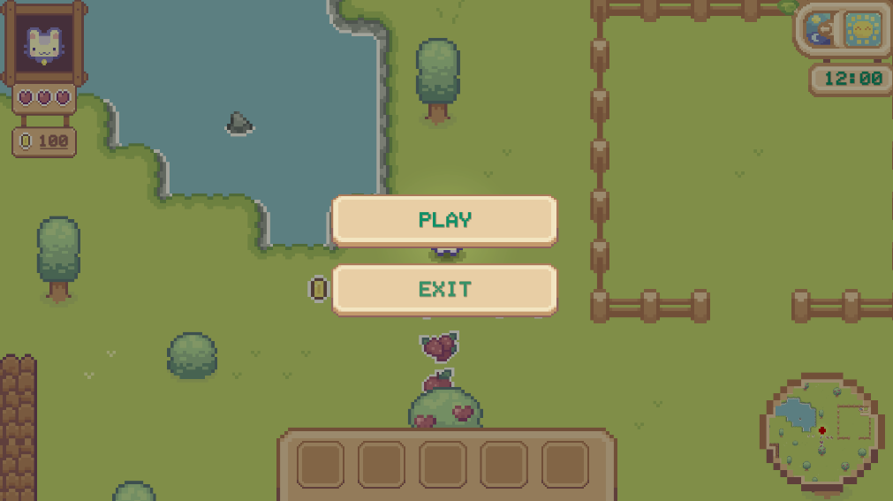
- Миникарта (Рисунок ) — важнейший инструмент для навигации в изометрическом мире. Она отображает схематичную топографию области вокруг игрока. Сам игрок отмечен направленным маркером. По мере исследования мира ранее невиданные области открываются на миникарте, создавая ощущение прогресса и поощряя исследование;

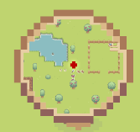

- Инвентарь представлен в виде сетки фиксированного размера (например, 9x4 или 10x5 слотов), постоянно отображаемой в нижней части экрана во время геймплея (Рисунок ). Каждый слот является отдельным UI-элементом (Image для фона и иконки, Text для отображения количества, если предмет стакаемый).

2.3 Реализация системы инвентаря
Система инвентаря является одной из центральных механик проекта, обеспечивающей сбор, хранение и управление предметами, ресурсами и инструментами. Архитектура инвентаря построена на основе компонентного подхода и включает следующие ключевые компоненты:
InventoryManager.cs — центральный менеджер инвентаря, реализующий логику добавления, получения и перемещения предметов. Класс использует паттерн Singleton для обеспечения глобального доступа из любой точки кода. Метод AddItem(Item item, int quantity) проверяет наличие существующего стака данного предмета и, при наличии свободного места, увеличивает счётчик. Если предмет не стакается или стак заполнен (максимум 64 единицы), создаётся новый слот.
InventorySlot.cs — компонент отдельного слота, реализующий интерфейс IBeginDragHandler, IDragHandler, IEndDragHandler для поддержки drag-and-drop. При начале перетаскивания создаётся визуальная копия иконки предмета, следующая за курсором. При отпускании слот-приёмник проверяет совместимость предметов: одинаковые типы объединяются в стак, разные — меняются местами.
InventoryItem.cs — визуальное представление предмета в слоте. Отвечает за отображение иконки (Sprite), количества (Text) и анимацию перетаскивания. При инициализации получает данные из ScriptableObject предмета и обновляет визуальное представление.
InventoryOpen.cs — простой контроллер открытия/закрытия интерфейса инвентаря по клавише I. При открытии активирует Canvas инвентаря и передаёт фокус ввода UI-системе.
Выбор активного слота осуществляется клавишами 1-5, что позволяет быстро переключаться между инструментами (топор, кирка) во время геймплея. Активный слот визуально выделяется рамкой и используется скриптом ItemsUsing.cs для определения типа текущего инструмента при взаимодействии с объектами мира.

2.4 Реализация системы крафта
Система крафта позволяет игроку создавать новые предметы из ресурсов, собранных в игровом мире. Механика крафта основана на сетке 3×3, аналогичной системе крафта в игре Minecraft, что обеспечивает интуитивно понятный интерфейс создания предметов.
CraftingManager.cs — центральный класс системы крафта, хранящий список всех доступных рецептов (ScriptableObject CraftRecipe) и реализующий алгоритм поиска соответствия. Ключевая особенность — нормализация рецепта: система автоматически определяет минимальную bounding box заполненных ячеек и смещает рецепт к левому верхнему углу сетки. Это позволяет игроку размещать ингредиенты в любом углу сетки 3×3, и рецепт всё равно будет распознан корректно.
Алгоритм нормализации работает следующим образом: при изменении содержимого слотов крафта система сканирует сетку 3×3, находит минимальные и максимальные координаты заполненных ячеек, вычисляет смещение и создаёт нормализованный ключ рецепта. Этот ключ сравнивается с нормализованными ключами всех известных рецептов. При совпадении в слоте результата отображается предмет-результат.
CraftingUI.cs — контроллер пользовательского интерфейса крафта. Обновляет отображение слота результата при каждом изменении сетки ингредиентов. При нажатии кнопки «Забрать» проверяет наличие свободного места в инвентаре игрока, добавляет результат и удаляет ингредиенты из слотов крафта.
CraftingSetup.cs — утилита автоматической настройки системы крафта. При запуске сцены находит все необходимые UI-контейнеры (слоты ингредиентов, слот результата), добавляет компоненты CraftSlot к каждому слоту и связывает их с CraftingManager.
На текущий момент в игре реализованы три рецепта крафта: доски (1 дерево = 4 доски), каменная кирка (3 камня + 2 дерева) и каменный топор (3 камня + 2 дерева). Рецепты создаются через редакторскую утилиту CreateCraftRecipes.cs, доступную через меню Tools → Create Craft Recipes в Unity Editor.

2.5 Реализация системы добычи ресурсов
Система добычи ресурсов обеспечивает интерактивность игрового мира и предоставляет игроку материалы для крафта и торговли. Все добываемые объекты наследуются от базового класса UsingAllObject.cs, который определяет дистанцию до игрока, обработку нажатия клавиши E для взаимодействия и виртуальные методы Use() и UnUse() для расширения поведения.
AppleTree.cs (Яблоня) — реализует многостадийный цикл жизни дерева. На стадии роста дерево последовательно меняет спрайты, имитируя рост от саженца до взрослого дерева. На стадии плодоношения игрок может собрать яблоки клавишей E. При использовании инструмента Axe на дереве наносится урон — при достижении нуля здоровья дерево уничтожается, спавнит лут (дерево) и монеты, после чего запускается таймер респавна (10 секунд).
Bash.cs (Куст ягод) — аналогичная система для кустов клубники. Рост куста привязан к игровому времени: каждые N игровых минут куст переходит на следующую стадию. На стадии плодоношения игрок собирает клубнику клавишей E. В отличие от деревьев, кусты не требуют инструментов для сбора и восстанавливаются автоматически.
Extraction.cs (Камень/Руда) — добываемый ресурс, требующий инструмент PickAxe. Имеет запас здоровья, который уменьшается при каждом ударе киркой. При уничтожении спавнит камень и монеты. Как и деревья, имеет систему респавна для обеспечения бесконечного цикла добычи ресурсов.
Система подбора предметов реализована двумя способами: Loot.cs — предмет на земле притягивается к игроку при касании с плавной анимацией (Lerp), Looting.cs — мгновенный подбор при касании. Оба варианта используют триггер-коллайдеры для обнаружения касания с игроком.
Money.cs — специальный объект монеты. При касании игрока добавляет 5 монет к счётчику Player.Instance.coins и самоуничтожается. Монеты спавнятся при уничтожении добываемых ресурсов, обеспечивая экономическую основу игрового процесса.

2.6 Реализация системы времени суток
Система времени суток создаёт динамический игровой мир, влияющий на геймплей, визуальное оформление и поведение NPC. Ускоренное время позволяет игроку ощущать смену дня и ночи в течение короткой игровой сессии.
GlobalTime.cs — глобальный менеджер времени, реализующий ускоренный ход времени с соотношением 1 реальная секунда = 1 игровая минута. Таким образом, полный игровой цикл (24 часа) проходит за 24×60 = 1440 реальных секунд, или 24 минуты. Класс отслеживает текущий час, минуту и день, а также определяет текущую фазу суток:
TIme.cs (визуализация времени) — передаёт текущую фазу в Animator Controller для смены визуального оформления мира. При наступлении ночи включается Light2D на игроке, создавая эффект ограниченного обзора и атмосферу. При наступлении утра свет выключается.
Архитектура системы времени выполнена через статические свойства, что позволяет любому скрипту в игре получить текущее время без необходимости ссылки на конкретный объект. Это обеспечивает слабую связанность между системами: система роста растений, поведение NPC и визуальные эффекты независимо реагируют на смену фаз через GlobalTime.CurrentPhase.

2.7 Реализация искусственного интеллекта животных
Система искусственного интеллекта животных реализует автономное поведение неигровых персонажей (NPC-животных) с использованием навигационной сетки NavMesh и конечного автомата состояний.
AnimalWalk.cs — базовый класс поведения животных. Компонент NavMeshAgent2D обеспечивает перемещение по预先 рассчитанной навигационной сетке. Конечный автомат реализует два состояния:
Idle (Покой) — животное стоит на месте, проигрывается анимация простоя. Состояние длится случайное время от 2 до 5 секунд, после чего происходит переход в состояние Roaming.
Roaming (Блуждание) — животное выбирает случайную точку в радиусе от начальной позиции и перемещается к ней через NavMeshAgent. По достижении точки возвращается в состояние Idle. Для корректного отображения направления реализован автоматический флип спрайта (SpriteRenderer.flipX) при смене направления движения.
Chiken.cs (Курица) — расширяет базовое поведение AnimalWalk специфичной логикой откладывания яиц. Таймер каждые 10 секунд запускает анимацию кладки: спрайт курицы временно меняется на увеличенную версию (имитация напряжения), после чего в случайной позиции рядом с курицей спавнится префаб яйца. Яйцо является подбираемым предметом и добавляется в инвентарь игрока.
Cow.cs (Корова) — на текущий этап разработки использует базовое поведение AnimalWalk без дополнительной логики. Предусмотрено расширение для будущей системы производства молока.

2.8 Реализация системы интерактивных объектов мира
Интерактивные объекты — это элементы игрового мира, с которыми игрок может взаимодействовать клавишей E при приближении. Все интерактивные объекты наследуются от базового класса UsingAllObject.cs, который обеспечивает:
Обнаружение игрока в зоне досягаемости через проверку расстояния (Vector2.Distance),
Визуальную подсказку (подсказку действия) при приближении игрока,
Виртуальные методы Use() и UnUse() для реализации конкретного поведения в дочерних классах.
Chest.cs (Сундук) — при взаимодействии открывает UI сундука, отображая слоты хранения и слоты инвентаря игрока. Сундук имеет собственный независимый инвентарь, позволяющий хранить дополнительные предметы. При отдалении игрока на определённое расстояние сундук автоматически закрывается, предотвращая несанкционированный доступ.
Door.cs (Дверь) — при нажатии E переключает состояние между «открыто» и «закрыто» с проигрыванием анимации. Анимация реализована через Animator Controller с параметром-триггером, что обеспечивает плавное открытие/закрытие.
RoofHouse.cs (Крыша дома) — при входе игрока в триггер-зону дома скрывает TilemapRenderer крыши, открывая обзор интерьера. При выходе игрока из зоны крыша возвращается. Это обеспечивает эффект «кукольного домика», характерный для изометрических игр, позволяя игроку видеть внутреннее пространство здания.

2.9 Тестирование и оптимизация производительности
Тестирование игрового проекта проводилось в несколько этапов, каждый из которых был направлен на проверку определённых аспектов работоспособности и производительности приложения.
Функциональное тестирование — проверка корректности работы каждой игровой системы:
Система управления: проверка перемещения персонажа клавишами WASD, корректность анимаций Idle/Walk/Attack, работа системы атаки зажатием ЛКМ.
Система инвентаря: тестирование drag-and-drop, объединения стаков, разделения стака правым кликом, выбора слота клавишами 1-5. Проверка граничных условий: заполнение всех слотов, переполнение стака (>64), перетаскивание пустого слота.
Система крафта: проверка всех трёх рецептов при различном расположении ингредиентов в сетке 3×3, корректность нормализации, потребление ингредиентов, добавление результата в инвентарь.
Система добычи: проверка стадий роста деревьев и кустов, корректность нанесения урона инструментами, спавн лута при уничтожении, респавн через 10 секунд.
Система времени: проверка корректности расчёта фаз (утро/день/вечер/ночь), включение/выключение Light2D, обновление UI-индикатора.
Нагрузочное тестирование — проверка производительности приложения в течение продолжительных игровых сессий (6+ часов). Контролировались следующие метрики:
Оптимизация: для обеспечения высокой производительности были применены следующие оптимизации:
Использование Physics2D вместо Physics3D снижает нагрузку на процессор за счёт упрощённых вычислений в двухмерном пространстве.
Объектный пул (Object Pooling) для подбираемых предметов предотвращает частое создание и уничтожение объектов (Instantiate/Destroy), что снижает нагрузку на сборщик мусора (Garbage Collector).
Сортировка слоёв через Sorting Group вместо индивидуальных Order in Layer упрощает рендеринг и уменьшает количество draw calls.
Система ScriptableObject хранит данные предметов как ассеты, загружаемые один раз при старте, что исключает повторную загрузку и десериализацию данных.

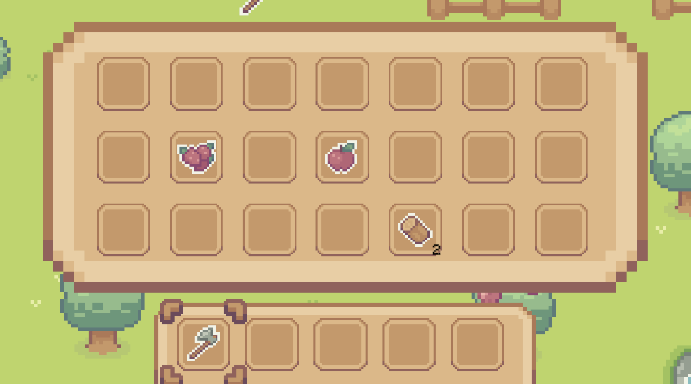

Метрика | Значение | Норма | Результат
FPS (кадры/с) | 60 FPS | >= 30 FPS | Пройдено
Потребление RAM | ~350 MB | < 1 GB | Пройдено
Загрузка CPU | ~15% | < 50% | Пройдено
Загрузка GPU | ~20% | < 70% | Пройдено
Время загрузки сцены | ~3 сек | < 10 сек | Пройдено
Стабильность (6ч) | Без вылетов | Без вылетов | Пройдено
Таблица 10 — Результаты нагрузочного тестирования
Объект | Скрипт | Действие | Результат
Сундук | Chest.cs | Открыть (E) | UI сундука + инвентарь
Дверь | Door.cs | Открыть/Закрыть (E) | Анимация открытия
Крыша дома | RoofHouse.cs | Автоматически (триггер) | Скрытие крыши, показ интерьера
Яблоня | AppleTree.cs | Собрать (E) / Рубить | Яблоки / Древесина
Куст | Bash.cs | Собрать (E) | Клубника
Камень | Extraction.cs | Добыть (кирка) | Камень, монеты
Таблица 9 — Интерактивные объекты игрового мира
Фаза | Часы | Описание
Утро | 06:00 — 11:59 | Начало игрового дня, рост растений
День | 12:00 — 17:59 | Пик активности, работа на ферме, торговля
Вечер | 18:00 — 21:59 | Завершение дневных дел, возвращение домой
Ночь | 22:00 — 05:59 | Тёмное время, включается Light2D на игроке
Таблица 8 — Фазы времени суток в игре
Компонент | Тип | Назначение
CraftingManager | MonoBehaviour | Центральный менеджер рецептов, поиск соответствий
CraftRecipe | ScriptableObject | Хранение данных рецепта (сетка, результат, количество)
CraftingUI | MonoBehaviour | Обновление UI слота результата
CraftSlot | MonoBehaviour | Компонент слота ингредиентов, уведомление об изменениях
CraftResultSlot | MonoBehaviour | Слот результата, забор предмета в инвентарь
CraftingSetup | MonoBehaviour | Автоматическая настройка UI крафта при старте
CreateCraftRecipes | Editor | Утилита создания рецептов через меню Tools
Таблица 7 — Компоненты системы крафта

